大學入學考試中心
九十四學年度學科能力測驗試題
數學考科
⎯作答注意事項⎯
考試時間：100分鐘
題型題數：單選題5題，多選題6題，填充題第A至I題共9題
作答方式：‧用2B鉛筆在「答案卡」上作答，修正時應以橡皮擦拭，切勿使用修正液
‧答錯不倒扣
作答說明：在答案卡適當位置選出數值或符號。請仔細閱讀下面的例子。
（一）填答選擇題時，只用1，2，3，4，5等五個格子，而不需要用到−，±，以及6，7，8，9，0等格子。
例：若第1題的選項為(1)3 (2)5 (3)7 (4)9 (5)11，而正確的答案為7，亦即
選項(3)時，考生要在答案卡第1列的 劃記（注意不是7），如：
解 答 欄
例：若多選題第10題的正確選項為(1)與(3)時，考生要在答案卡的第10列的
與 劃記，如：
1
1
2
3
4
5
6
7
8
9
0
−
±
1
10
1
2
3
4
5
6
7
8
9
0
−
±
3
3
7
−
8
20
21
50
18
19
3

（二）填充題的題號是A，B，C，……，而答案的格式每題可能不同，考生必須依各題的格式填答，且每一個列號只能在一個格子劃記。
例：若第B題的答案格式是 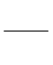 ，而依題意計算出來的答案是，則考生
必須分別在答案卡上的第18列的 與第19列的 劃記，如：
例：若第C題的答案格式是 ，而答案是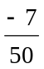時，則考生必須分別在答 案卡的第20列的 與第21列的 劃記，如：
※試題後附有參考公式及可能用到的對數值與參考數值
20
1
2
3
4
5
6
7
8
9
0
−
±
21
1
2
3
4
5
6
7
8
9
0
−
±
18
1
2
3
4
5
6
7
8
9
0
−
±
19
1
2
3
4
5
6
7
8
9
0
−
±

第一部分：選擇題
壹、單選題
說明：第1至5題，每題選出最適當的一個選項，劃記在答案卡之「解答欄」，每題答對得5分，答錯不倒扣。

- 試問整數43659共有多少個不同的質因數？
(1) 1個 (2) 2個 (3) 3個 (4) 4個 (5) 5個

- 利用公式 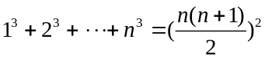，可計算出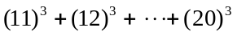之值為
(1) 41075 (2) 41095 (3) 41115 (4) 41135 (5) 41155

- 台北銀行最早發行的樂透彩(俗稱小樂透)的玩法是「42選6」：購買者從01~42中任選六個號碼，當這六個號碼與開出的六個號碼完全相同(不計次序)時即得頭獎；台北銀行曾考慮改發行「39選5」的小小樂透：購買者從01~39中任選五個號碼，如果這五個號碼與開出的五個號碼完全相同(不計次序)則得頭獎。假設原來的小樂透中頭獎的機率是R，而曾考慮發行的小小樂透中頭獎的機率是r。試問比值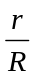最接近下列哪個選項？
(1) 3 (2) 5 (3) 7 (4) 9 (5) 11

- 設a, b為正實數，已知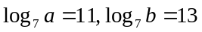；試問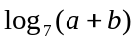之值最接近下列哪個選項？
(1) 12 (2) 13 (3) 14 (4) 23 (5) 24

- 某校高一第一次段考數學成績不太理想，多數同學成績偏低；考慮到可能是同學們適應不良所致，數學老師決定將每人的原始成績取平方根後再乘以10作為正式紀錄的成績。今隨機抽選100位同學，發現調整後的成績其平均為65分，標準差為15分；試問這100位同學未調整前的成績之平均M介於哪兩個連續正整數之間？(第7頁附有標準差公式)
  - 40M＜41 (2) 41M＜42 (3) 42M＜43 (4) 43M＜44 (5) 44M＜45

貳、多選題
說明：第6至11題，每題至少有一個選項是正確的，選出正確選項，劃記在答案卡之「解答欄」。每題答對得5分，答錯不倒扣，未答者不給分。只錯一個可獲2.5分，錯兩個或兩個以上不給分。

- 如右圖所示，兩射線OA與OB交於O點，試問下列選項中哪些向量的終點會落在陰影區域內？  (1) + 2 (2)  ＋  OB  OA  OB  OA  (3) － (4) ＋  OB  OA  OB  OA  (5) －  OB  OA | B  O  A

- 如右圖所示，坐標平面上一鳶形ABCD，其中A,C在y-軸上，B,D在x-軸上，且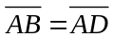＝2，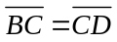=4，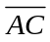＝5。令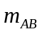、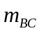、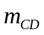、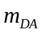分別表直線 AB、BC、CD、DA之斜率。試問以下哪些敘述成立？  (1) 此四數值中以為最大  - 此四數值中以為最小  - ＝－  - ＝－1  - ＋＞0 | y  A  B  C  D  x

- 假設坐標空間中三相異平面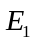、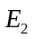、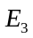皆通過(－1,2,0)與(3,0,2)兩點，試問以下哪些點也同時在此三平面上？
(1) (2,2,2) (2) (1,1,1) (3) (4,－2,2) (4) (－2,4,0) (5) (－5,－4,－2)

- 若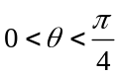，試問以下哪些選項恆成立？
(1) 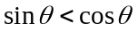 (2) 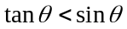 (3) 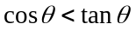
(4) 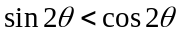 (5) 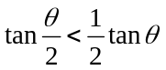

- 設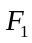與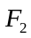為坐標平面上雙曲線 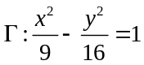的兩個焦點，P為上一點，使得此三點構 成一等腰三角形。試問以下哪些值可能是這些等腰三角形的週長？
(1) 20 (2) 24 (3) 28 (4) 32 (5) 36

- 設S為空間中一球面，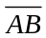為其一直徑，且＝10。若P為空間中一點，使得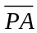＋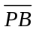＝14， 則P點的位置可能落在哪裡？
  - 線段上；
  - 直線AB上，但不在線段上；
  - 球面S上；
  - 球S的內部，但不在線段上；
  - 球S的外部，但不在直線AB上。

第二部分：填充題
說明：1.第A至I題，將答案劃記在答案卡之「解答欄」所標示的列號 (12–34)。
2.每題完全答對得5分，答錯不倒扣，未完全答對不給分。
12
13
- 若多項式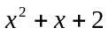 能整除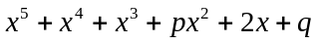，則p＝ , q＝ 。

- 在坐標平面上，正方形ABCD的四個頂點坐標分別為A(0,1), B(0,0), C(1,0), D(1,1)。 設P為正方形ABCD內部的一點，若PDA與PBC的面積比為1：2, 且PAB與PCD的面積比為2：3, 則P點的坐標為( , )。(化成最簡分數)
15
14
17
16

- 在數線上有一個運動物體從原點出發，在此數線上跳動，每次向正方向或負方向跳1個單位，跳動過程可重複經過任何一點。若經過6次跳動後運動物體落在點+4處，則此運動物體共有 種不同的跳動方法。
18

19
20
- 設複數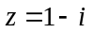；若 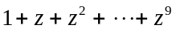＝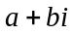, 其中a, b為實數， 則a＝ ,
21
22
b＝ 。

- 設O為坐標平面上的原點，P點坐標為(2, 1)；若A、B分別是正x-軸及正y-軸上的點，使得  ，則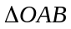面積的最大可能值為 。(化成最簡分數)
25
26
23
24
PB
PA

- 如右圖所示，在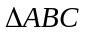中，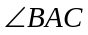的平分線AD交對邊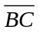於D； 已知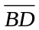= 3， 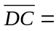6，且，則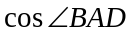之值為 。(化成最簡分數)  28  27 | B  A  C  D

- 在坐標平面上，過F(1,0) 的直線交拋物線：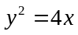於P、Q兩點，其中P在上半平面，且知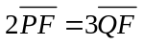，則P點的x-坐標為 。(化成最簡分數)
30
29

- 設x為一正實數且滿足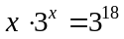；若x落在連續正整數k與k＋1之間，則k＝ 。
31
32

- 如右圖所示，ABCD-EFGH為邊長等於1之正立方體。若P點在立方體之內部且滿足  ＝ ＋ ＋ , 則P點至直線AB之距離為 。(化成最簡分數)  AE  AP  AB  AD  34  33 | A  B  C  D  E  F  G  H  P

參考公式及可能用到的數值
- 一元二次方程式 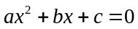 的公式解：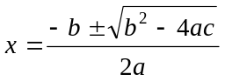
- 平面上兩點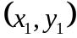，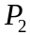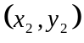間的距離為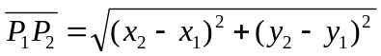
- 通過與的直線斜率 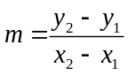, 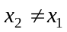.
- 等比數列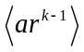的前n項之和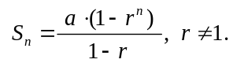
- 三角函數的和角公式：
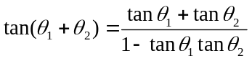
- ΔABC的正弦定理： 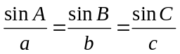
ΔABC的餘弦定理： 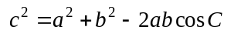
- 棣美弗定理: 設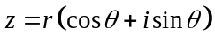，則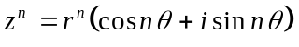，為一正整數
- 算術平均數：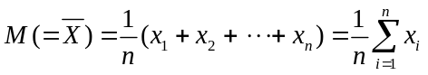
(樣本)標準差： 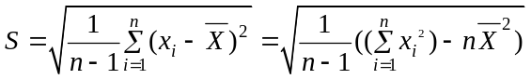
- 參考數值：
- 對數值：

